ТЕХНИЧЕСКОЕ ЗАДАНИЕ

на поставку кресел офисных

Самарская область, г.о. Тольятти, 2024 г.
СОДЕРЖАНИЕ

1. Общие сведения 3
1.1 Наименование 3
1.2 Заказчик 3
1.3 Исполнитель 3
  - Назначение и цели 3
2. Общие требования 3
3. Требования к комплектации 5
4. Место поставки 5
5. Срок поставки 5
6. Срок действия договора 6
7. Условия оплаты 6

- Общие сведения
1.1. Наименование
Поставка кресел офисных (далее по тексту - Товар).
1.2. Заказчик
Полное наименование:
Акционерное общество «Особая экономическая зона промышленно-производственного типа «Тольятти».
Сокращённое наименование: АО «ОЭЗ ППТ «Тольятти».
1.3. Исполнитель
Исполнитель определяется по итогам закупки путем проведения запроса котировок в электронной форме на право заключения договора на поставку кресел офисных.

1.4. Назначение и цели
С целью создания необходимых условий по оснащению мебелью сотрудников Общества взамен пришедшей в негодность в результате естественного износа.

- Общие требования
2.1. Товар должен отвечать требованиям технического регламента Таможенного союза «О безопасности мебельной продукции» ТРТС 025/2012
Товар должен быть новым, не ранее 2023 года выпуска (не бывшим в эксплуатации, не прошедшим ремонт, в том числе восстановление, замену составных частей, восстановление потребительских свойств), обеспечивающий предусмотренную производителем функциональность, не иметь дефектов изготовления.
Качество Товара удостоверяется сертификатом качества/декларациями качества, сертификатами соответствия/декларациями о соответствии, передаваемыми Исполнителем в момент передачи Товара.
К поставке не допускаются образцы Товара, предназначенные для экспонирования на выставках и для рекламы.
Товар должен быть безопасным для здоровья человека и окружающей среды на протяжении всего установленного изготовителем срока службы, а также иметь используемые покрытия (все слои материалов, нанесенные на поверхность конструкционных материалов, включая грунты, лаки, красители, эмали, полимеры, древесный шпон, бумажно-слоистый пластик, пленки, ткани, металлы, материалы на минеральной основе и другие подобные вещества, независимо от способа их нанесения), отвечающие нормам химической и санитарно-гигиенической безопасности, сохраняющие свои свойства на протяжении не менее 5 (пяти) лет, и устойчивые к истиранию.
2.2. Затраты по доставке, включая разгрузку на месте поставки, входят в стоимость поставляемого Товара.
2.3. Исполнитель обязан поставить Товар в соответствии с техническим заданием по основным потребительским и технологическим свойствам.
2.4. Таблица требований, предоставляемых к Товару:
№ | Код товара по Общероссийскому классификатору продукции по видам экономической деятельности ОК 034-2014 (КПЕС 2008) (ОКПД2) | Наличие товара, в соответствии с ПП РФ от 03.12.2020 № 2013 (да/нет) | Наименование Товара | Характеристика | Количество | Единица измерения | Страна происхождения
1 | 31.01.11.150 | Да | Кресло Ситро или эквивалент  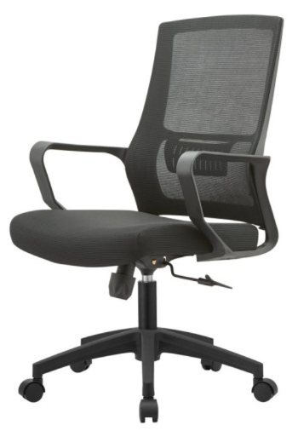 | ГОСТ 19917-2014 «Мебель для сидения и лежания. Общие технические условия».  Габаритные размеры кресла должны быть: ширина не менее 600 мм и не более 620 мм, глубина не менее 580 мм и не более 600 мм, высота не менее 102 мм – не более 1120 мм.  Кресло должно состоять из: спинки, сиденья, подлокотников и основания на 5-ти лучевой крестовине.  Спинка и сиденье должны быть немонолитные.  Между спинкой и сиденьем должен быть зазор.  Спинка должна быть с анатомически правильной формой.  Спинка должна повторять естественный изгиб позвоночника.  Спинка по периметру обтянуты акриловой сеткой, черного цвета.  Спинка должна включать в себя пластиковый упор для поддержки спины в нижней части.  Для изготовления сидения используется гнутоклееная основа – фанера толщиной не менее 9 мм, шлифованная с двух сторон. Наполнением сиденья должен быть формованный поролон, плотностью 25-40 кг/м³.  Обивка сиденья должна быть ткань, черного цвета.  Глубина сиденья должна быть ≥500 мм.  Ширина сиденья должна быть ≥490 мм.  Высота спинки должна быть не менее 570 мм.  Высота сидения должна регулироваться системой «газлифт».  Нагрузка на кресло не менее 120 кг.  Кресло должно быть оснащено механизмом качания с фиксацией в рабочем положении и регулировкой под вес пользователя.  К сиденью и спинке должны крепиться подлокотники.  Подлокотники должны быть строго в форме ромба, изготовленные из пластика. Поверхность подлокотников должна быть шагреневой, для предотвращения соскальзывания рук во время использования.  Передний верхний угол и нижний угол с тыльной стороны подлокотника должны быть скруглены.  Крестовина должна быть изготовлена преимущественно из полиамида.  Крестовина должна быть черного цвета.  Лучи крестовины должны быть армированными.  В нижней части крестовины, на лучах должны быть расположены рёбра жёсткости.  Рёбра жёсткости заполняют пустоты и придают дополнительную прочность крестовине. Крестовина комплектуется полиуретановыми роликами с прорезиненным покрытием. | 99 | шт.
2 | 31.01.11.150 | Да | Кресло Соло или эквивалент  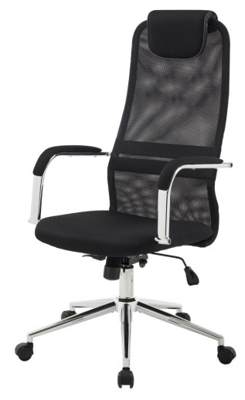 | ГОСТ 19917-2014 «Мебель для сидения и лежания. Общие технические условия».  Габаритные размеры кресла должны быть: ширина не менее 660 мм, глубина не менее 570 мм, высота не меньше 1180 – не больше 1260 мм.  Кресло должно состоять из: спинки, сиденья, подлокотников и основания на 5-ти лучевой крестовине.  Спинка и сиденье должны быть не монолитные, эргономичной формы, с изгибами, обеспечивающими анатомически верную посадку пользователя.  Спинка должна быть выполнена на основе металлического каркаса и обтянута прочной акриловой сеткой, цвет черный.  Подголовник должен быть съемный, эргономичной формы, выполнен из сетчатой ткани, цвет черный.  Ширина сиденья не менее 480 мм и не более 500 мм.  Глубина сиденья не менее 470 мм и не больше 490 мм.  Высота сиденья не меньше 460 мм – не больше 540 мм.  Ширина спинки не менее 420 мм и не более 440 мм.  Высота спинки не менее 730 мм и не больше 760 мм.  Высота сидения должна регулироваться системой «газлифт», цвет хром.  Нагрузка на кресло не менее 120 кг.  В поясничной области должна быть уплотненная вставка во всю ширину спинки, в виде двух параллельных полос шириной 50 мм.  Кресло должно быть оснащено подлокотниками, представляющими собой хромированные плоскую трубу, Г-образной формы, со скруглённым углом.  Подлокотники должны быть с накладками из сетчатой ткани, цвет черный.  Кресло должно быть оснащено механизмом качания с фиксацией в разных положениях и регулировкой под вес пользователя.  Сиденье должно быть квадратной формы с закруглением углов.  Основой сиденья должна быть фанера толщиной не менее 9 мм.  Обивка сиденья – сетчатая ткань, цвет черный.  Кресло должно быть с регулировкой под вес пользователя.  Кресло должно быть оснащено пятилучевой металлической хромированной крестовиной, с пятью роликами.  Диаметр крестовины не менее 700 мм.  Крестовина комплектуется прорезиненными роликами, диаметром не менее 50 мм, для паркета и ламината (не деформируют поверхность, имеют низкий уровень шума). | 23 | шт.

2.5. Исполнитель обязан заблаговременно до предполагаемой даты поставки Товара, направить в адрес Заказчика посредством электронной почты, оцифрованные (скан) коммерческие и транспортные документы, необходимые для оформления заявки на ввоз Товара, а также въезд транспорта, перевозящего Товар, в соответствии с Приказом ФТС России от 26.03.2012 № 566 «Об утверждении Порядка и технологий совершения таможенных операций в отношении товаров, включая транспортные средства, ввозимых (ввезенных) на территории особых экономических зон и вывозимых с территорий особых экономических зон, и порядка идентификации». Уведомляет о планируемой дате доставки Товара и транспортном средстве, используемом для доставки Товара Заказчику (тип, марка, регистрационный номер транспортного средства).
2.6. В случае указания стандартов (ГОСТЫ, СНИП и т.д.), которые утратили силу на территории Российской Федерации, Исполнителю необходимо руководствоваться действующими стандартами, в том числе стандартами (ГОСТЫ, СНИП и т.д.), которыми были заменены ранее действующие.

- Требования к комплектации.
Поставка Товара должна производиться в необходимой комплектации, с обязательным предоставлением необходимых документов, относящихся к Товару.
Исполнитель обязан при передаче Товара предоставить Заказчику документ подтверждающий, что Товар российского происхождения включен в Реестры, указанные в постановлении Правительства РФ от 03.12.2020 № 2013 «О минимальной доле закупок товаров российского происхождения».

- Место поставки.
Поставка Товара, включая разгрузку на месте поставки, осуществляется по адресу: Самарская область, городской округ Тольятти, шоссе 2-е (ОЭЗ ППТ ТЕР.), здание 3, строение 4.
- Срок поставки.
Срок поставки: срок поставки не более 45 рабочих дней с даты заключения договора.

- Срок действия договора
Договор вступает в силу с даты его подписания Сторонами и действует по 31.07.2024 года, а в части расчётов до полного исполнения Сторонами договорных обязательств.

- Условия оплаты.
Оплата по Договору производится, в течение 7 (семи) рабочих дней с момента поставки Товара и предоставления Исполнителем оригиналов документов, подтверждающих поставку Товара, путем перечисления денежных средств в рублях Российской Федерации на расчетный счет Исполнителя.

